В рамках реализации областного проекта «Всей семьей в будущее» в общеобразовательных организациях города Арзамас прошли многочисленные мероприятия, в которых приняли участие педагоги, дети и родители.
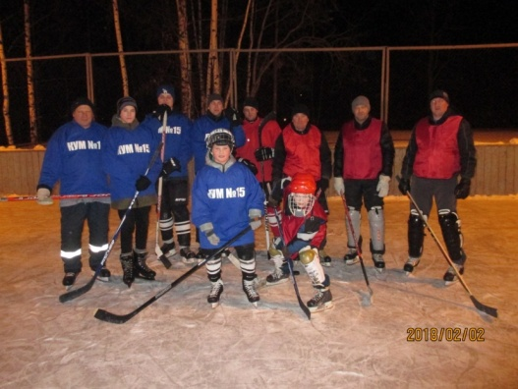
2 февраля МБОУ СШ № 17 был организован и проведен хоккейный турнир, в котором участвовали юноши 5-10 классов, а также их папы.
Болельщиками были - мамы, дочки и одноклассницы.

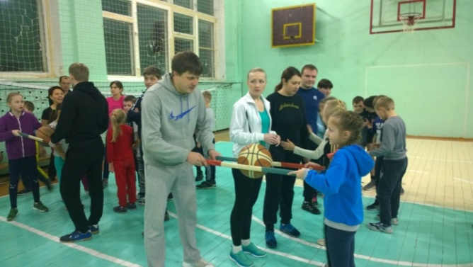
В МБОУ СШ №3 им. В.П.Чкалова состоялся праздник спорта «Мама, папа, я – спортивная семья ».
Ничто так не сближает родителей и детей, как совместные праздники и развлечения. Именно поэтому в МБОУ СШ №3 стало традицией проведение совместных спортивных праздников.
В зале царили смех, шум и веселье. Все были счастливы! А счастливые от восторга глаза детей – лучшая награда всем организаторам праздника…
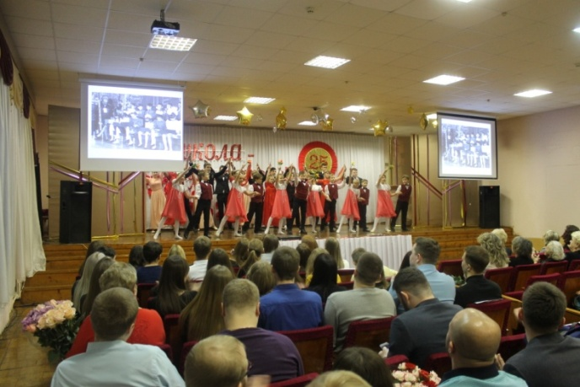
3 февраля в актовом зале МБОУ «Гимназия» прошло КТД «Наша школьная семья», в котором приняли участие 280 взрослых и детей. Родители - выпускники школы приняли активное участие в интерактивных конкурсах, флешмобах, подготовили поздравительные адреса.
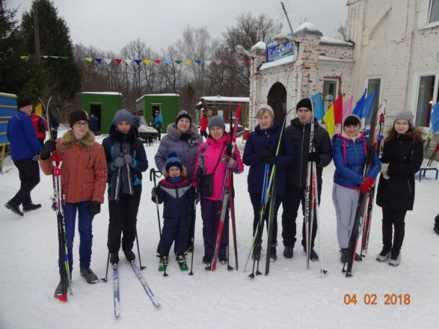
Дети - учащиеся Гимназии приветствовали собравшихся яркими танцевальными композициями, вокальными номерами и лирическими стихами. Мероприятие прошло в тёплой семейной атмосфере.
4 февраля на базе ФОБ «Снежинка» состоялся спортивный праздник «Парад лыжников», в котором приняли участие ученики 7 классов МБОУ СШ №10, их родители и педагоги.
Программа соревнований предусматривала прохождение дистанции, а для достижения победы участники должны были проявить силу, ловкость, скорость, выносливость.
Старт был дан в 10.00 часов. Все участвующие, один за другим, вышли на лыжню и двинулись в путь.
Несмотря на не совсем зимнюю погоду массовый старт удался! Праздник получился захватывающим и увлекательным, оставил массу положительных эмоций и впечатлений. Участники остались довольны зимней прогулкой по лесу.
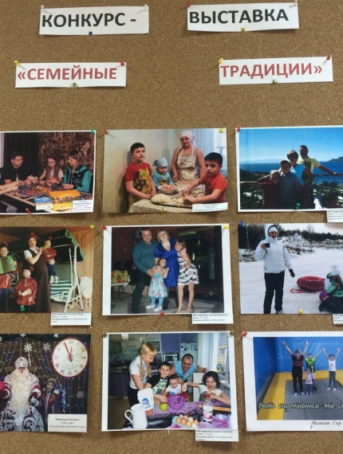
5 февраля в МБОУ СШ № 1 им. М. Горького была организована выставка фотографий «Семейные традиции». В выставке приняли участие семьи учащихся 1-5 классов. Родителями и учащимся были представлены такие семейные традиции как: вечер настольных игр, активный отдых на байдарках, семейная мини-пекарня, зимнее закаливание и др.

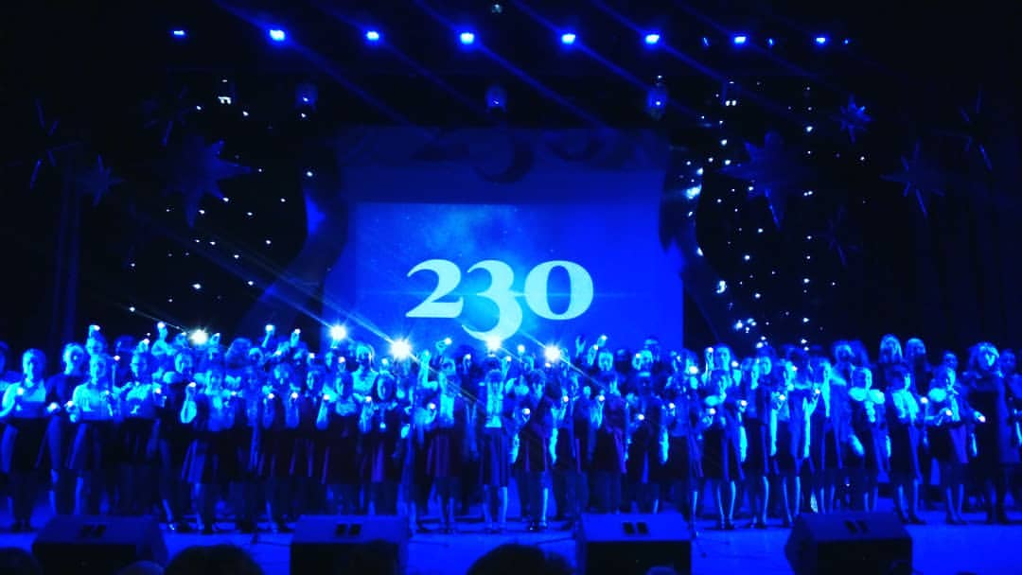
Самым ярким мероприятием уходящей недели, конечно же, стал праздничный концерт, посвящённый 230-летнему юбилею МБОУ СШ № 2.
Участниками этого мероприятия стали около 1000 арзамассцев. Яркие вокальные и танцевальные номера заставляли выпускников прошлых лет, педагогов, учащихся и родителей аплодировать вновь и вновь.
Два с половиной часа концертного времени пролетели незаметно для всех.
С юбилеем, Пушкинская школа!
#всейсемьёйвбудущее #арзамас

